國立雲林科技大學106學年度博士班甄試入學考試
會計系博士班面試通知單

一、面試日期：105年11月19日（六）
二、報到時間：
考生請攜帶「國民身分證」（或有效期限內之護照、駕照或附有照片之健保卡）正本，統一於當日10：00～10：30完成報到。
三、報到地點：本校管理學院一館三樓 MA308-3會議室請見附件一。
四、面試時間：當日10：30開始，每位考生面試時間約10～15分鐘，面試順序如附件二。
五、面試地點：同報到地點。
六、注意事項：
1. 考生缺考時，由下一名考生依序遞補面試。
2. 考生於面試結束後再行報到者，不再安排面試，視同缺考，面試成績以零分計算。
七、聯絡方式：
Tel：(05)534-2601 Ext.5501 Mr. Lai
Fax：(05)534-5430
E-mail：laiys@yuntech.edu.tw

會計系博士班 敬啟
國立雲林科技大學
105年11月15日
附件一、報到及面試地點指示圖
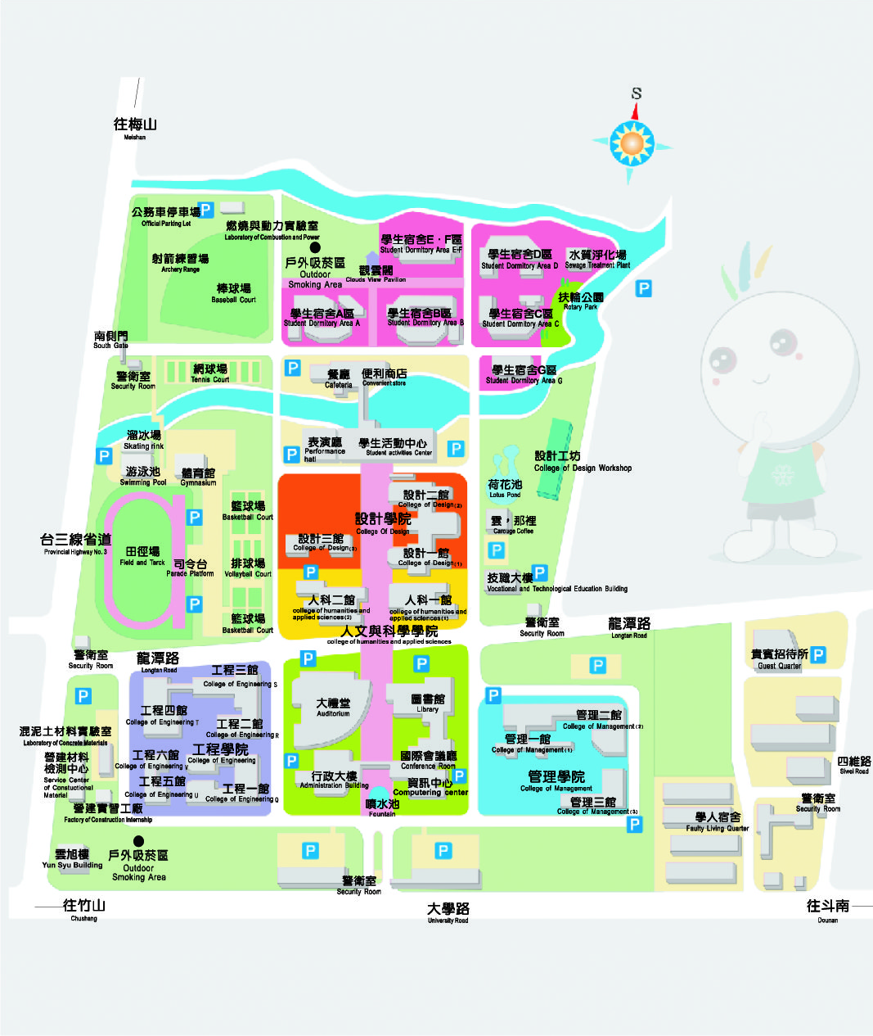
校門口

附件二 考生面試順序

面試順序 | 面試時間 | 考生姓名
一 | 10：30開始面試，  每位考生面試  時間10～15分鐘。 | 李○燕
二 |  | 盧○瑋

